Театр в моей жизни

У меня есть один вопрос. Что может поменять вашу жизнь? Возможно, это люди, которые находятся вокруг вас, возможно, это новая, высокооплачиваемая работа... И так до бесконечности. Теперь я попрошу, задать вопрос себе. Смысл в том, чтобы вы заглянули в самые глубокие части самого себя, или, к примеру, задумались на будущее. Может ли вас изменить искусство? Лично со мной это чудо произошло! И всё это благодаря театру и случаю.

Представьте себе парня, шестнадцати лет, который не имеет ни хобби, ни цели, он гуляет по своему родному небольшому городку, кричит о том, что весь мир ему по колено, и не думает ни о чём. Этим человеком, как ни странно, был я. Жилось тогда весело и хорошо, пока с меня не стали требовать определиться с дальнейшей деятельностью (профессией). Было тяжело. Моей маме ещё тяжелее. Страх и безысходность окутывали меня в те дни. Но всё не так плохо. Сейчас я пишу вам этими красивыми метафорами и эпитетами, а вы задаётесь вопросом: "Что со мной произошло?". Здесь и вмешалась в мою жизнь «птица удачи».

Уже не помню, кто и зачем рассказал мне о пробах в театральную школу. Тогда я не знал, что это такое и с чем его едят. Когда в очередной раз меня спрашивали о моём будущем, я ответил, что буду актёром. Все, конечно, рассмеялись, но мне данная идея понравилась. Впереди было много работы, и именно тогда я сделал первый шаг к высокому и необъятному театральному искусству.

Прослушивание было в столице нашего края, а проводили его преподаватели "Школы-студии О.П. Табакова". И представьте себе, со всего Краснодарского края, в Москву, на дальнейший конкурс взяли десять человек, включая парня, который два месяца назад был никем. В тот год я дошёл до третьего тура, лично выступал перед Олегом Павловичем Табаковым, Владимиром Машковым и Сергеем Безруковым. Хоть последний тур мне не удалось пройти, зато у меня появилась мечта, играть в театре. Я знал, куда мне двигаться и к чему стремиться. Моё виденье на этот мир изменилось полностью.

Всё, что было написано ранее, это только начало моего театрального приключения. Настоящие произведения искусства я уже увидел, когда переехал в столицу. Моим первым театром был "Театр им. Моссовета". Это был один из лучших моих дней в жизни. Моё сердце всё больше и больше тянулось к сцене. В то время, каждые выходные - это новый спектакль, новая сцена, новые эмоции и чувства. Множество интересных и знаменитых людей стали частью моего общения. Всё это, в совокупности, и есть театр. От вешалки до компании единомышленников вокруг.

Сейчас я учусь в Колледже связи №54. Я очень рад, что здесь есть театральная студия и люди, которым интересен театр. Я надеюсь, что мои способности пригодятся и здесь.

На данный момент не я следую за театром, а театр идёт за мной. И где бы я ни был, в армии или в учебном заведении, на работе или дома, вокруг меня люди, которым интересна моя жизнь и моё увлечение!

Давыдов Михаил, студент группы 1 ИСП 11-8 ГБПОУ Колледжа связи №54 имени П.М. Вострухина

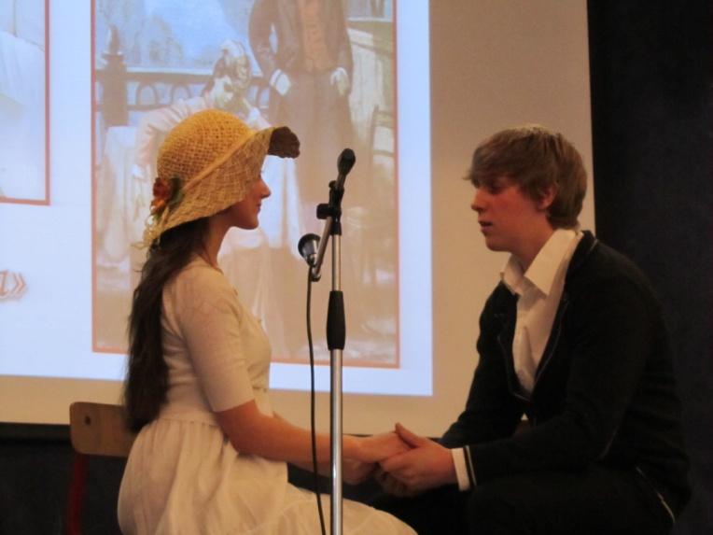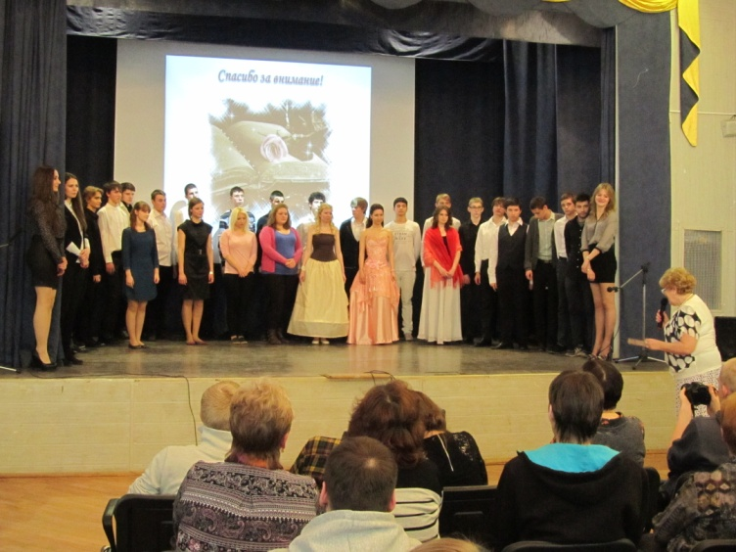

Наш театр в колледже!

«Литературная гостиная»

